Отчет о работе депутата Думы г. Костромы седьмого созыва по одномандатному округу №21 за 2025 год
Батурина Руслана Юрьевича за 2025г.
Моя деятельность в отчетном периоде осуществлялась по следующим направлениям:
1.Участие в пленарных заседаниях Думы г. Костромы (присутствие на 3 заседаниях). В ходе пленарных заседаний принимал участие в обсуждении вопросов регламентирующих работу городского транспорта, правил благоустройства городской территории, нормативные акты по земельным, имущественным вопросам и другие. Главный вопрос последних пленарных заседаний Думы, был вопрос рассмотрения и принятия бюджета на 2026 год и плановый период 2027, 2028 года.
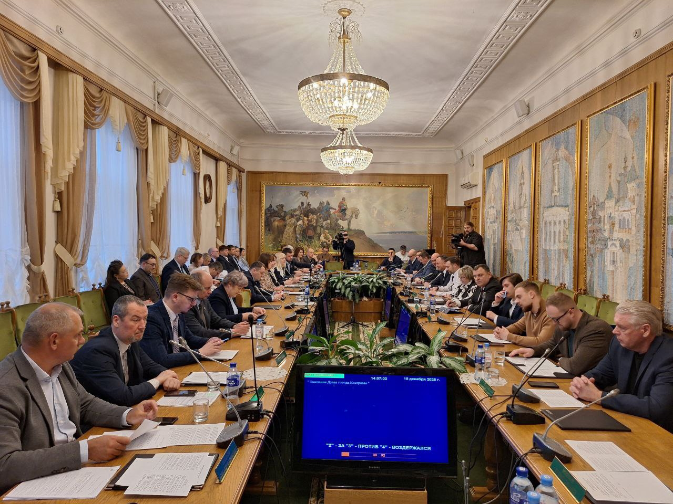
2. Участие в заседаниях постоянных депутатских комиссиях: (комиссия по городскому хозяйству – в 3-х заседаний ; комиссия по экономике и финансам - в 3-х заседаний. В ходе постоянных комиссий принял участие в обсуждении вопросов ремонта в 2025г дорог г. Костромы, хода капитального ремонта сетей теплоснабжения и водоснабжения города, организации в Костроме сбора, транспортировки, обработки и утилизации ТБО, реализации инвестиционных программ в сфере дорожного хозяйства, ЖКХ. В комиссии по экономике и финансам вносил предложения по уточнению Прогноза социально-экономического развития г. Костромы на 2026 год и плановый период 2027, 2028 года.
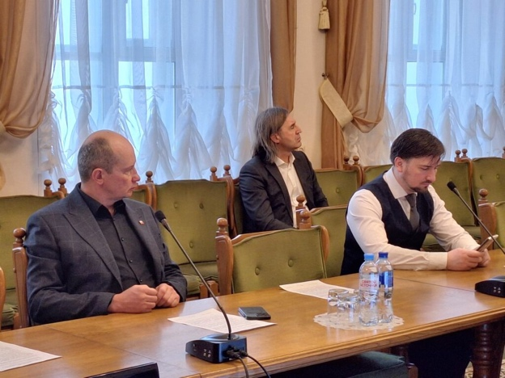
3.Личный прием населения округа по рассмотрению обращений граждан . В статусе депутата проведено - 3 приема граждан; в ходе приема поступило 7 обращений. Из них:
Заявленные вопросы | Принятые решения | Конечный результат
Спил аварийных деревьев на ул. Мичуринцев, д.19 | Обращение в УК | Деревья обрезаны
Ремонт теплотрассы на ул. Сутырина, д.15. | Обращение в управление ЖКХ г. Костромы | Запланировано на лето 2026г  Взято на контроль
Плохая вытяжная вентиляция во вновь построенном доме на ул. Старокараваевская, д10. | Депутатский запрос застройщику и в управляющую компанию | Застройщик не ответил на обращение. Готовится письмо в надзорный орган на предмет невыполнения ФЗ-59
О правомерности исключения из 3-б класса ученика и перевод его на персональное обучение в СШ 44. | Депутатский запрос директору школы с просьбой разъяснить основание и нормативный документ | Ответ не получен, направлено второе обращение
О разъяснение правомерности застройки жилых домов на землях сельхоз назначения. | Дано разъяснение
Ремонт асфальтового покрытия у д.13 по ул. Индустриальной. | Направлено обращение Главе администрации г. Костромы | Спланирован ремонт в летний период
О возможности оборудования стоянки машин собственников дома 25 ул. Сутырина и установки шлагбаума. | Дано разъяснение

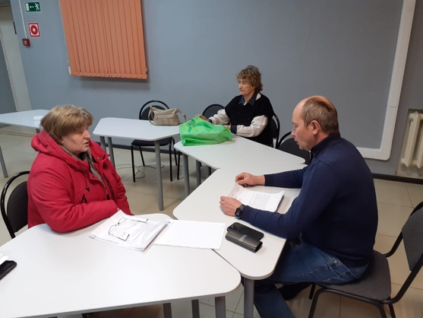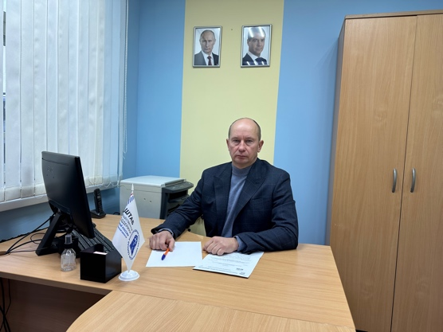
Помимо письменных обращений от жителей округа поступали вопросы по телефону. Всем обратившимся гражданам оказана помощь, даны разъяснения или рекомендации на дальнейшие действия.
5. Участие в благоустройстве общественных пространств округа, дворовых территорий, дорог, тротуаров, оказание помощи в решении местных проблем жителей. Проведение субботников.
Принимал участие с жителями округа по уборке территорий в рамках акций «Генеральная уборка», посадке деревьев в честь воинов, отдавших жизнь в годы Великой Отечественной войны
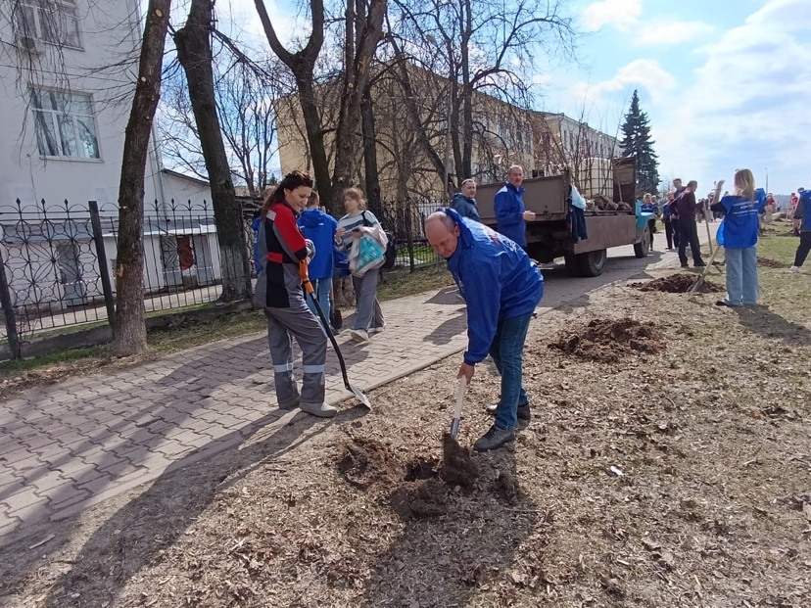
На особом контроле – приведение в порядок дворовых территорий.
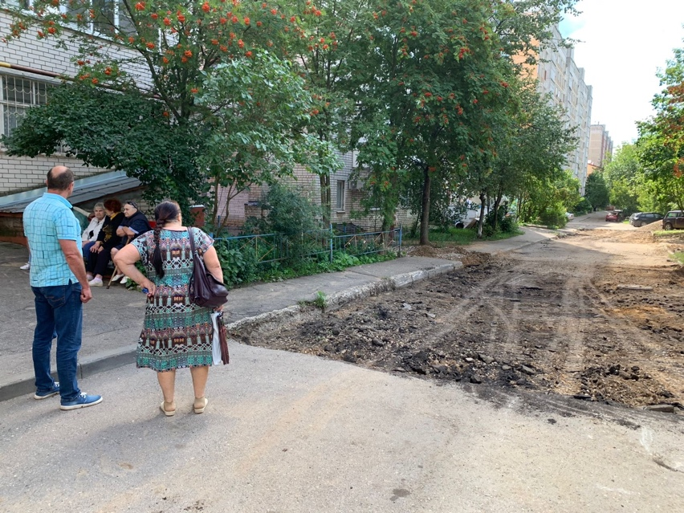
Как координатор Совета по развитию города активное участие в депутатском контроле принял в оценке выполнения работ в 2025 году по дорожному покрытию ул. Индустриальной, асфальтированию дворовой территории д.29 ул. Индустриальной и д.4 пр-зд Глазкового.
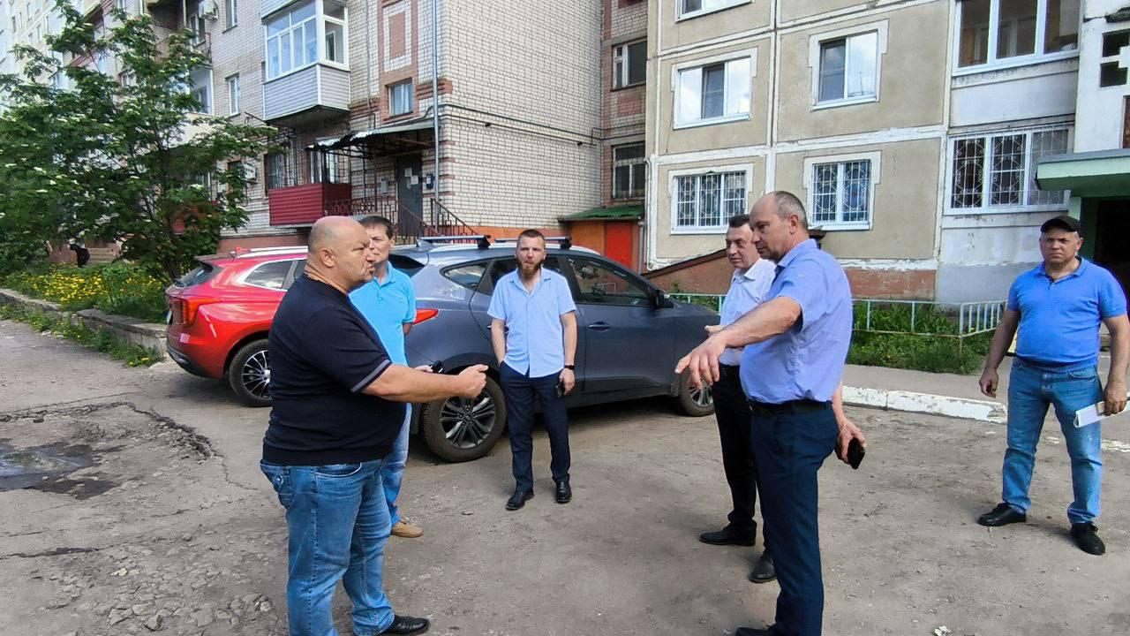
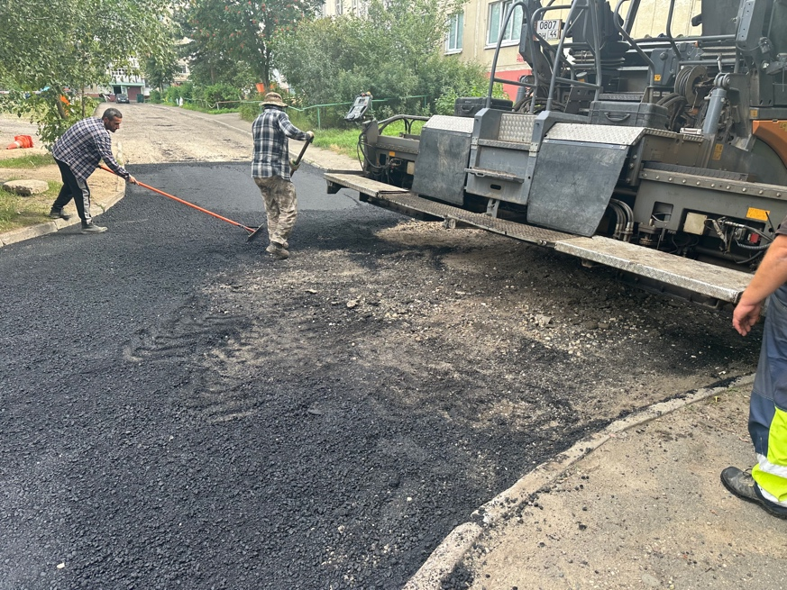

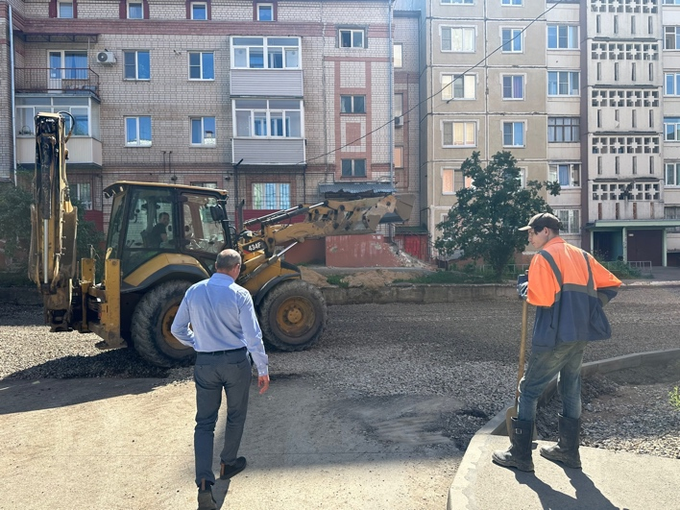
Регулярные встречи с жителями округа выявили болевые точки состояния придомовых теплотрасс, подвалов домов, детских и спортивных площадок.
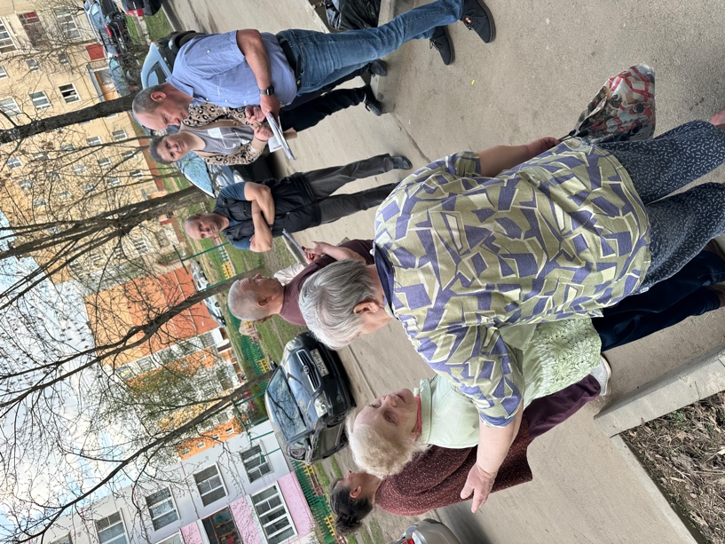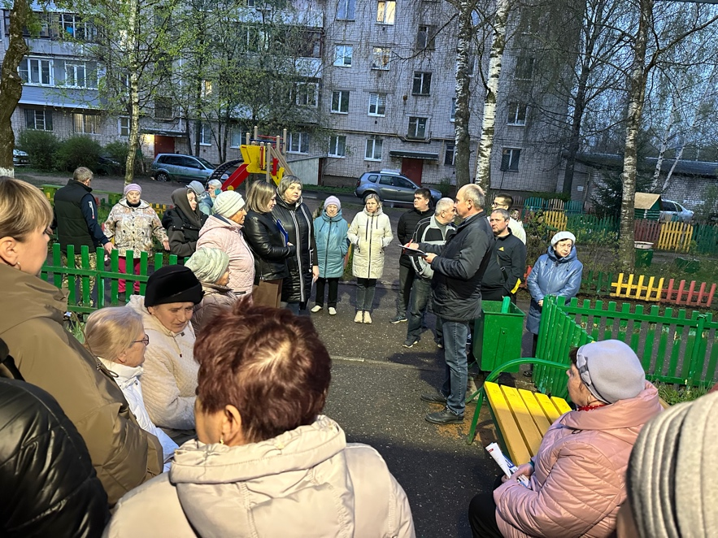

6. Оказание помощи советам и старшим домов в подготовке документов для участия в реализации общественных инициатив.
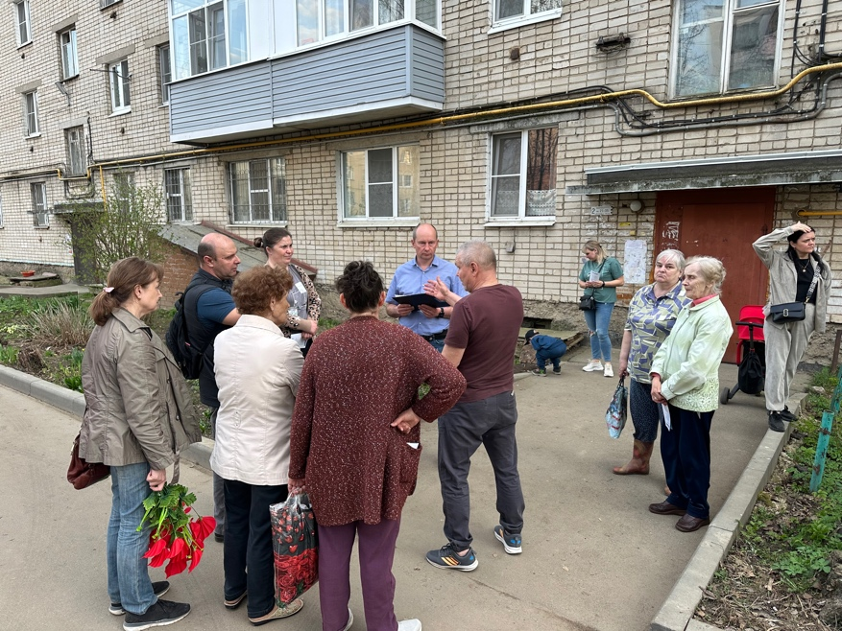
В соответствии с решением комиссии по распределению средств на реализацию проектов общественных инициатив д. 27а ул. Магистральной получил гранд на обустройство детской площадки.
В ноябре была проведена работа по отбору для участия в III Всероссийском конкурсе «Лучший дом», «Лучший двор». Представленные на конкурс дома: дом №35по ул. Индустриальной и дом №30 мкр. Давыдовски-3 в полном объеме соответствовали положению конкурса.
7. Работа с жителями округа, стоящих на учете участников Великой Отечественной войны, участниками СВО, боевых действий и членами их семей, блокадниками, узниками фашистских лагерей, многодетными семьями.
Депутатское внимание к участникам Великой Отечественной войны и СВО было приоритетное в отчетном году. В канун дня Победы принял участие вместе юнармейцами в приведении в надлежащий вид захоронение наших ветеранов войны. На территории округа проживает участник Великой Отечественной войны Михаил Николаевич Константинов. Поздравление депутатов ветерана с Днем Победы и с 99-летием рождения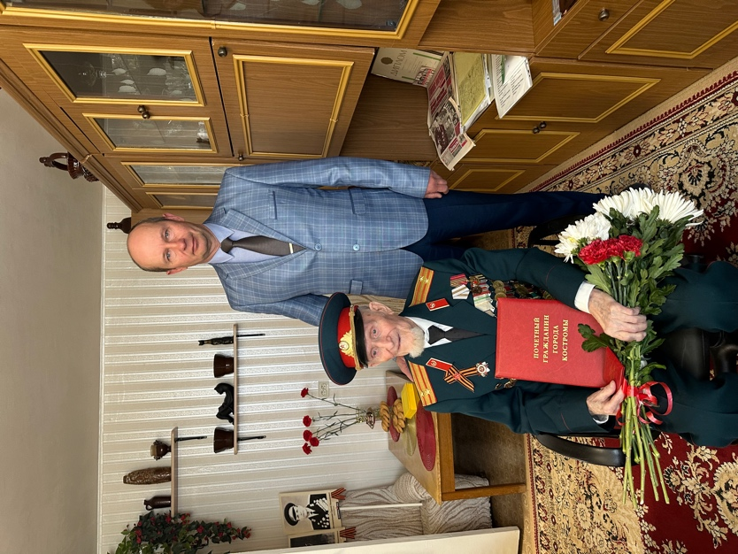
В память о тех, кто отдал жизнь в годы Великой Отечественной войны акция – сад Победы, где депутаты приняли самое активное участие В марте принял участие во встрече с участниками СВО, на котором консультировал их по всем вопросам получения земельных участков и индивидуальному жилищному строительству.
На территории округа проживают 10 многодетных семей, двое из них папы-участники СВО с которыми депутат встречается по различным событиям и датам. В рамках подари ребенку Новый год депутаты пришли в гости многодетной семьи- участника СВО и вручили детям подарки.
8.Культурно-массовая работа с жителями избирательного округа, участие в патриотических акциях на территории округа
Культурно-массовая и спортивная работа с населением округа, как правило совмещалась со встречам с жителями, изучением общественного мнения, настроений, при проведении общественных акций и памятных событий.
Весело прошел с участием депутата «День соседа» в рамках проекта «Летняя мозаика»
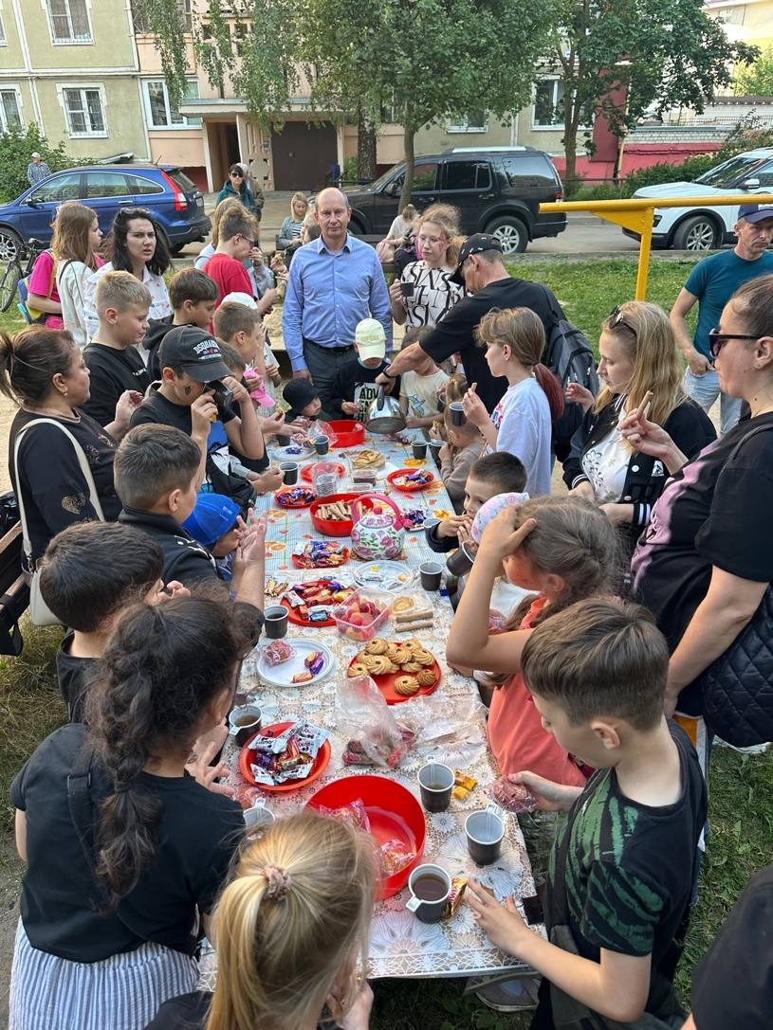
Диктант Победы- важная ступенька познания причин и понимания основных событий Великой Отечественной войны. С воспитанниками кадетского корпуса.
8 мая в канун Дня Победы для жителей домов округа организован концерт, который собрал большое число участников и зрителей.
Для маленьких жителей ул. Индустриальной в канун Дня защиты детей прошел настоящий праздник.
9. Работа с молодежью, учащимися учебных заведений и детскими дошкольными учреждениями на территории избирательного округа ( Лицей №41, СШ№8, колледж бытового сервиса, кадетский корпус, ДС №71).
Постоянное внимание к школьной молодежи. В лицее №41 я с учениками10 класса участвовал в прочтении «Писем с фронта», а так же в поздравлении победителей видеороликов « Письма с фронта» с вручением лицею подарка и диплома.
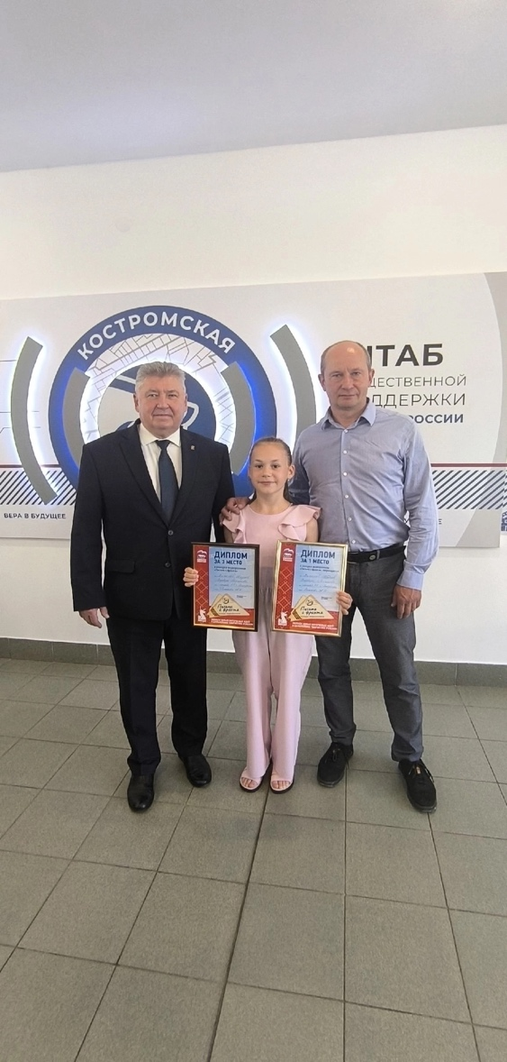
Встреча со студентами строительного техникума проводит урок по теме: «Один день с предпринимателем».
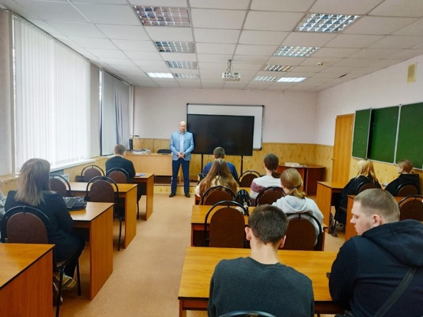
21.11.25г на 25 летнем юбилее кадетского корпуса поздравляю учителей и воспитанников с юбилеем, вручаю корпусу спортивный инвентарь для занятий спортом.
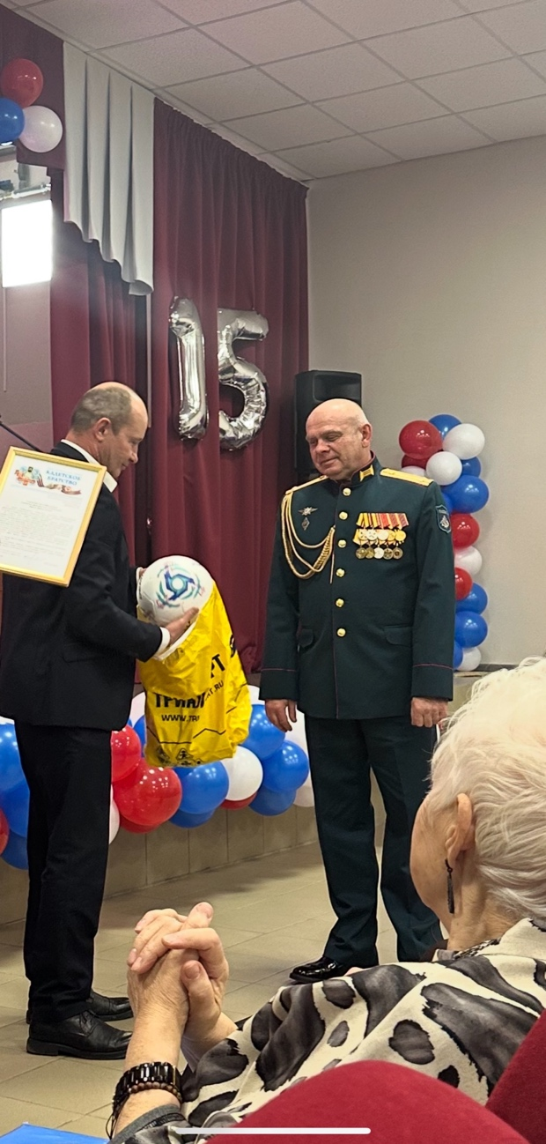
В день инвалидов, принял участие в празднике детского сада №71 среди которых есть ребята с ограниченными физическими возможностями, вручил им подарки для развития творчества и моторики.
Воспитание нашей молодежи в духе патриотизма и правового воспитания – неотъемлемая часть работы депутата. В день Конституции РФ он провел открытый урок со студентами техникума бытового сервиса.
10.Совместные мероприятия с ветеранской организацией Давыдовского округа.
Большим подспорьем в депутатской работе играет взаимодействие с ветеранской организацией Давыдовского округа. Регулярные встречи с активом, участие в совместных проектах и мероприятиях позволяет депутату знать и реагировать на все злободневные вопросы жизни округа. Тематические встречи с ветеранами на базе библиотеки им. Гайдара, совместные празднования значимых событий, спонсорская помощь ветеранам и многие другие совместные акции способствовали укреплению деловой связи между депутатом и ветеранами.
Приоритетные задачи депутата Батурина Р.Ю. на 2026 год
- работа с семьями- участниками СВО, многодетными, ветеранами;
- оказание помощи жителям округа в решении проблем жилищно-коммунального хозяйства. Работа со старшими домов и Советами многоквартирных домов, управляющими компаниями;
- работа с молодежью по патриотическому, нравственному и духовному воспитанию. Взаимодействие с учебными и дошкольными заведениями на территории округа;
- осуществление совместных проектов с ветеранской организацией округа;
-решение старых проблем жителей, которые ранее не удавались в силу объективных и субъективных причин;
Вопросы. стоящие на контроле для решения в 2026 году
- ремонт дороги с уличной стороны на территории домов 66, 68, 70 Кинешемского шоссе;
- посадка зеленых насаждений для ограждения детской площадки у дома №68 Кинешемского шоссе; Приведение в нормативное состояние лежачего полицейского;
- спил или санитарная обрезка аварийных деревьев у дома №7 Глазговского пр-да, ул. Сутырина, д.15, ул. Индустриальной д.27а, ул. Фестивальной, д. 9 ул. Мичуринцев д.15;
- совместное с УК обследование крыши дома и отмостки фундамента на предмет аварийного состояния д.№7 Галичский пр-зд для последующего принятия решения;
- устранение ненормативного состояния территории вдоль теплотрассы у д. 37 ул. Индустриальной после ремонтных работ;
- совместно с УК разобраться с состоянием канализационной системы дома ;27 ул. Индустриальной;
- оборудование лавочек уд.16а ул. Фестивальной;
- совместно с «Кострома водоканал» обследовать и при необходимости привести в порядок канализационных колодцев на ул. Фестивальной. д. 6
- оказать содействие в добавление на маршруте автобуса из п. Караваево заезд в мкр. Давыдовский-3.

